**МУНИЦИПАЛЬНОЕ БЮДЖЕТНОЕ ДОШКОЛЬНОЕ ОБРАЗОВАТЕЛЬНОЕ УЧРЕЖДЕНИЕ «ДЕТСКИЙ САД «ЗВЕЗДОЧКА» П.ШКОЛЬНОЕ»**

**СИМФЕРОПОЛЬСКОГО РАЙОНА РЕСПУБЛИКИ КРЫМ**

**Ул. Мира №31 п. Школьное Симферопольского района Республики Крым 297541**

**ИНН: 9109010268; КПП: 910901001; ОГРН: 1159102029074**

**Тел: 552-159, е-mail :** [**sadik_zvezdochka-schkolnoe@crimeaedu.ru**](mailto:sadik_zvezdochka-schkolnoe@crimeaedu.ru)

**«НАГЛЯДНОЕ МОДЕЛИРОВАНИЕ –**

**ЭФФЕКТИВНЫЙ МЕТОД СОСТАВЛЕНИЯ**

**ОПИСАТЕЛЬНЫХ РАССКАЗОВ»**

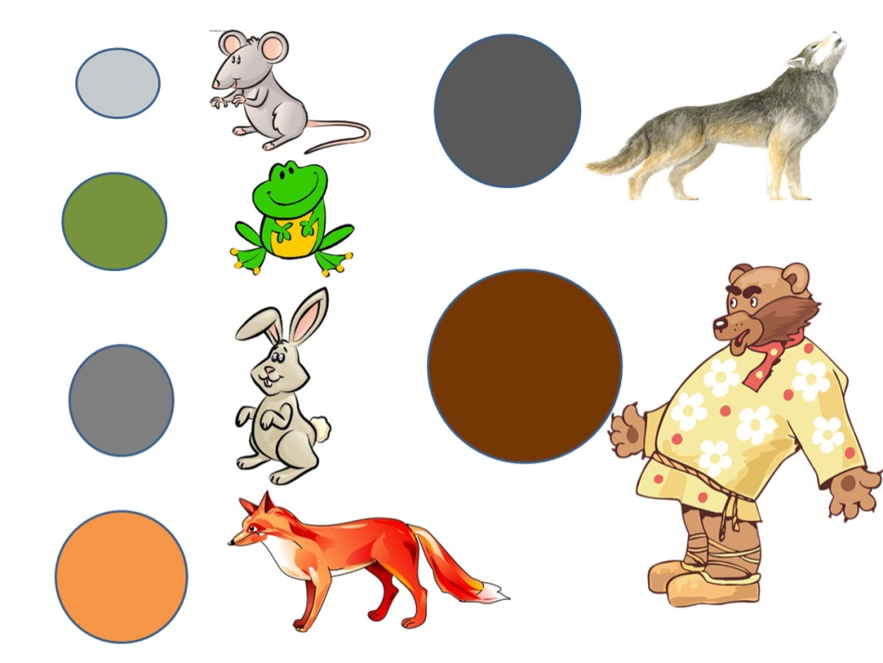

**подготовила**

**учитель-логопед/воспитатель**

**Дроздова А.С.**

**2022/2023 уч. г.**

**Государственные образовательные стандарты дошкольного образования открывают перед педагогом широкие возможности выбора форм и методов проведения образовательной деятельности, направленных на целостное, всестороннее развитие ребенка. И в первую очередь, перед педагогом стоит задача сделать процесс увлекательным и интересным для детей. Добиться этого возможно используя различные современные технологии и методики. Дети дошкольного возраста, как правило, отличаются недостаточно сформированным навыком построения связного высказывания.**

**Я, как учитель-логопед обучаю старших дошкольников с общим недоразвитием речи составлению описательных рассказов, используя при этом такой эффективный прием, как наглядное моделирование. Опорные картинки, стилизованные изображения реальных предметов, карточки символы помогают детям логично выстроить повествовательный рассказ, активизируют их мыслительную деятельность. В результате систематической работы маленькие логопаты хорошо усваивают построение грамматических конструкций, понимают значение глаголов, категории существительных и прилагательных, овладевают полноценным лексическим и синтаксическим анализом предложений, составляют развернутые рассказы.** **Использование метода наглядного моделирования дает возможность:**

**- самостоятельного анализа ситуации или объекта;**

**- развития децентрации *(умения менять точку отсчета)*;**

**- развития замыслов-идей будущего продукта.**

**В процессе обучения связной описательной речи моделирование служит средством планирования высказывания.**

**Метод наглядного моделирования может быть использован в работе над всеми видами связного монологического высказывания:**

**- пересказ;**

**- составление рассказов по картине и серии картин;**

**- описательный рассказ;**

**- творческий рассказ.**

**Чем раньше начать учить детей рассказывать и пересказывать, используя метод наглядного моделирования в том числе, тем лучше подготовим их к школе, так как связная речь является важным показателем умственных способностей ребёнка и готовности его к школьному обучению**.

**КОНСПЕКТ НОД ПО РЕЧЕВОМУ РАЗВИТИЮ В ПОДГОТОВИТЕЛЬНОЙ ГРУППЕ «РАССКАЗ ОБ ОСЕНИ»**

**Цель:** формировать навыки связной речи с опорой на наглядный материал и без него. Закреплять и расширять словарь по теме «Осень». Развивать временную и пространственную ориентировку, слуховое внимание и память, логическое мышление. Воспитывать культуру общения, умение выслушивать рассказы товарищей.

**Оборудование:** карточки с изображением примет осени. Карточки-символы: существительные (синий квадрат), глагол (зеленый прямоугольник), прилагательное (черный треугольник), наречие (красный круг).

**ХОД НОД**

**В:** Здравствуйте, ребята.

***Листья с веток облетают,***

***Птицы к югу улетают.***

***«Что за время года?» — спросим.***

***Нам ответят: «Это…» (*Осень)**

-что же вам подсказало что ответ Осень? (ответы детей)

- Сегодня на занятии, мы будем составлять рассказ об осени. А помогут нам в этом загадки. Нужно будет отгадать загадки о приметах осени и осенних явлениях.

*(Педагог читает загадки и выкладывает отгадки на фланелеграф)*

***2.Кто всю ночь по крыше бьёт***

***Да постукивает,***

***И бормочет, и поёт,***

***убаюкивает? (Дождь)***

Следующая загадка:

***3.Седой дедушка у ворот***

***Всем глаза заволок. (Туман)*В**: Как вы понимаете выражение «глаза заволок»? (ничего не видно). А где можно увидеть туман? (В полях, на открытой местности).

Четвертая загадка:

***4. И не снег, и не лед,***

***А в серебро деревья убирает (ответ: иней)***

Пятая загадка.

***5. Избушка новая-для всех столовая,***

***Зовет обедать***

***Крошек отведать (кормушка)***

**Дыхательная гимнастика**

В: У вас на руке осенний листик, сдуйте его.. Сдуваем нежно, медленно, чтобы он летел долго, долго. (выполняем 3-4 раза)

**Дидактическая игра «Подбери слово»**

*(педагог выкладывает на фланелеграфе изображение с осенним пейзажем)*

**В:** *Осень* что сделала? (*пришла, явилась, наступила*).

- Выберем из названных вами слов - действий ***(что делает? что сделает?)*** одно, например -н*аступила.* Обозначим его **зеленым прямоугольником**.

*(выкладывает прямоугольник на фланелеграфе. Аналогично проводится последующая работа)*

- Дождь что делает*? (постукивает, бормочет, идет, бьет…).*

- Туман что делает? *(окутывает, заволакивает, опустился).*

- Иней что сделал с деревьями? *(покрыл, разукрасил, покрыл, нарядил).*

- А что дети делают осенью для птиц? *(строят и вывешивают кормушки*).

Посмотрите на схему и послушайте, какие предложения получились.

1.Наступила осень.

2. Идет дождь.

3.Опустился туман.

4. Покрыты инеем.

5. Дети вывешивают кормушки.

**Физминутка**

В: Чтобы наш рассказ получился полным и красивым, добавим в предложения слова-признаки, которые отвечают на вопросы ***какой, какая, какие?*** и обозначим их **черным треугольником**. (выставляет символы на фланелеграфе).

1.Наступила какая осень? *(холодная, поздняя, ветреная, дождливая…)*

Читаем: *.1Наступила поздняя, холодная осень.*

Дождь идет какой? *(частый, холодный, моросящий…).*

Читаем: *2. Идет частый, моросящий дождик.*

На поля опустился какой туман? *(густой, плотный, белый…)*

Читаем, что у нас получилось: 3.*Опустился густой, белый туман.*

*Деревья покрыты каким* инеем? *(прозрачным, серебристым, белым….).*

*4.Деревья покрываются серебристым, прозрачным инеем.*

- Какие кормушки вывешивают дети? (*большие, удобные, деревянные)*

*6. Дети вывешивают деревянные кормушки*